今日动态
2023.12.21 星期四 晴天
- 来园情况
出勤：小四班今日出勤人数15人，陈彦潼、娄丁逸、陈吕安冉、杨奕、周金妍、芦洛希、陈彧请假，请假的宝宝好好休息哦！
高婧夏、邹梓宁、顾乐凡、张继宸、于籽欣、耿宸悦、张德坤、杨煜枫、王木禾、李秉臻、陈铮、刘奕泽、丁一宸、徐槿安、刘景辰能自主入园，开开心心上幼儿园很棒哦！
- 集体活动
《太阳公公起得早》是一首语句工整、富有童趣且具有节奏韵味和教育意义的儿歌。儿歌讲述了太阳公公早起催宝宝起床，但是宝宝不偷懒，早早就起来锻炼身体，表扬宝宝是个好宝宝。整个儿歌生动地把太阳公公拟人化，与小班幼儿思维的拟人性互相吻合，适合小班幼儿的语言特点。
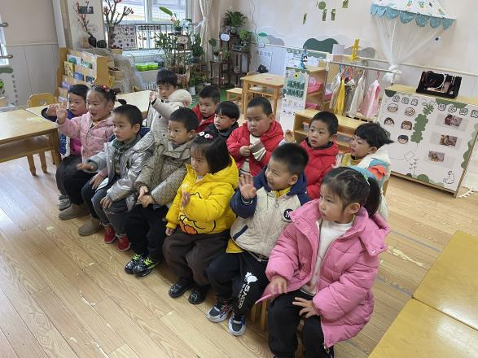 | 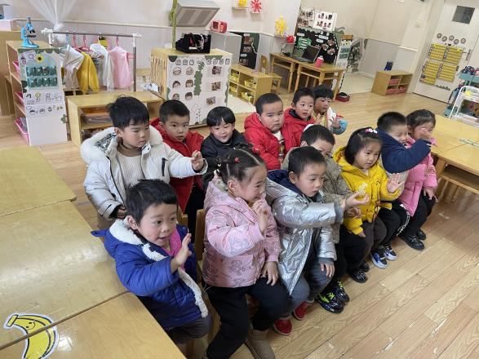
高婧夏、邹梓宁、顾乐凡、张继宸、于籽欣、耿宸悦、张德坤、杨煜枫、王木禾、李秉臻、陈铮、刘奕泽、丁一宸、徐槿安、刘景辰愿意在集体面前大胆地朗诵儿歌，体验活动的乐趣，理解儿歌内容，尝试看图边表演边朗诵。

三、生活活动
午餐情况：
主食：乌米饭
菜：红烧板栗鸡翅、平菇鸡蛋
汤：菠菜蘑菇猪肝汤
水果：香蕉、龙眼
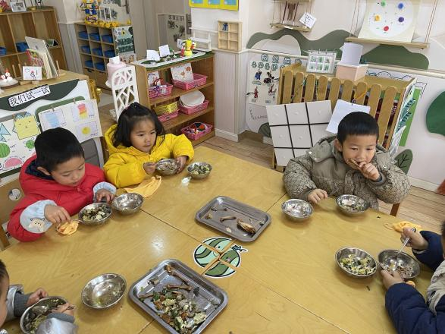 | 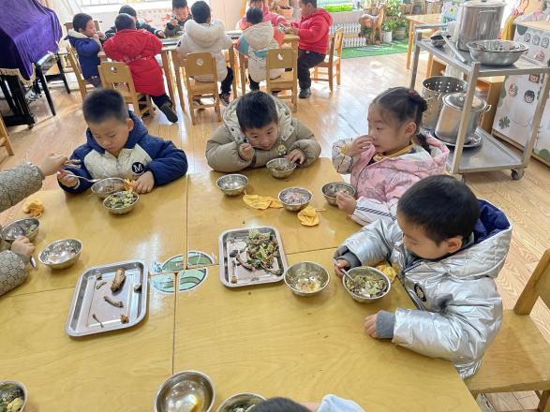
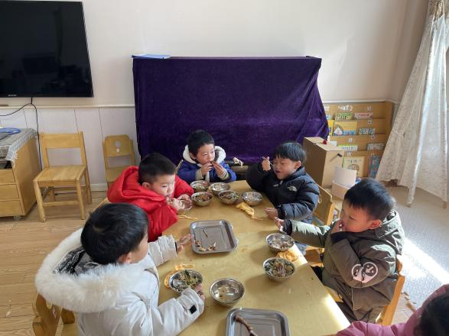 | 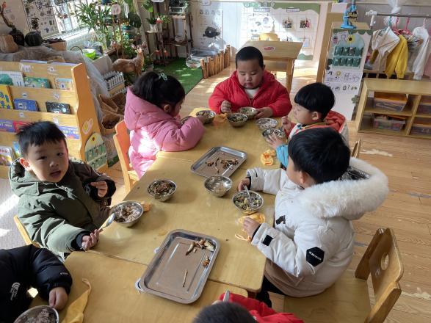

高婧夏、邹梓宁、顾乐凡、张继宸、于籽欣、耿宸悦、张德坤、杨煜枫、王木禾、李秉臻、陈铮、刘奕泽、丁一宸、徐槿安、刘景辰都能自主进食，其他宝宝要继续努力哦！慢慢学会吃完饭主动洗手漱口，擦嘴巴就更棒啦！
午睡情况：
高婧夏、邹梓宁、顾乐凡、张继宸、于籽欣、耿宸悦、张德坤、杨煜枫、王木禾、李秉臻、陈铮、刘奕泽、丁一宸、徐槿安、刘景辰都能午睡，很棒哦！希望各位宝宝继续保持，加油哦！

五、温馨提示
一冷一热容易生病，请假在家休息的小朋友要及时照顾好自己的身体，多喝水哦！
1.请各位家长给小朋友的保温杯里放温水哦！
2.请各位将垫背巾在家给孩子垫好，户外出汗，预防感冒。
3.每天检查小朋友的手指甲哦，勤剪指甲防止刮到自己或者他人。
4.今天正常开展延时班，请各位安排好时间准时来接哦！

